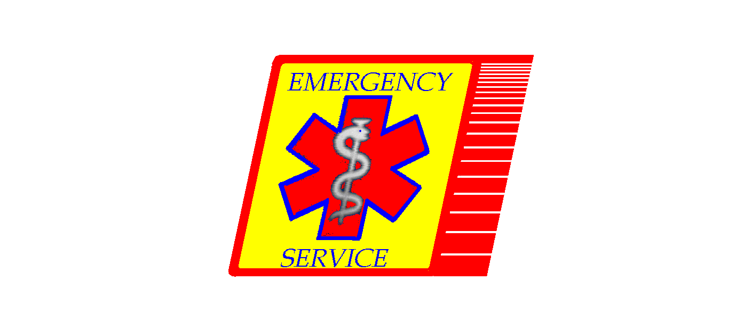
E m e r g e n c y S e r v i c e Kereskedelmi és Egészségügyi Szolgáltató K f t.
H-1138. Budapest, Árva utca 22. : +361-201-1237 :info@emergencyservice.hu

Beszámoló 2013.
Gomba
Központi orvosi ügyelet

„Az élet rövid, a mesterség hosszú, az alkalom elillan, a tapasztalás csalóka, az ítéletalkotás nehéz. Nemcsak arra van szükség, hogy mi magunk helyesen cselekedjünk, hanem tennünk kell róla, hogy maga a beteg, segédeink és a körülmények is részt vegyenek a gyógyítás munkájában.”
(Hippokratész)

Mottónk: „A minőség életet ment!”

Küldetésünk:
Az Emergency Service Kft.-t 2002-ben alapítottuk azzal a céllal, hogy a Budapesten és Pest-megyében szerzett tapasztalataikat – a sürgősségi ellátás terén - kiterjesszük egész Magyarországra. Segítjük az önkormányzatok és egészségügyi intézmények szakembereit a megfelelő rendszer kialakításában, hogy mind szakmailag, mind finanszírozás szempontjából a legideálisabb megoldás valósuljon meg úgy, hogy a betegellátás színvonala a lehető legmagasabb szintet érje el.

Kiemelt céljaink:

- betegek elégedettségének fokozása
- a cég gazdasági stabilitásának megtartása
- betegellátás minőségének nemzetközi normákhoz való igazítása
- gyógyítási folyamatok hatékonyságának fokozása
- eredményes és jövőbe mutató humán erőforrás gazdálkodás megvalósítása
- az erőforrások optimális kihasználásában
- a strukturális feltételrendszerünk tervezett, betegeink és a társadalom igényeihez alakuló fejlesztésben
- a modern informatika által támogatott információs rendszer működtetésében látjuk.

Céljaink elérésének garanciáit

- a minőségirányítási, szervezeti és működési rendszerünk folyamatos fejlesztésében
- az etikus betegközpontú gyógyítás színvonalának folyamatos javításában
- kimagasló szakmai ismeretekkel és tapasztalatokkal rendelkező, úgy saját, mint kapcsolódó belső, illetve külső területek munkájával szemben igényes munkatársak alkalmazásában
- a képzés és továbbképzés ösztönzésében
- a minőségi munka elismerésében

Az orvosi ügyelet szervezésében figyelmet fordítunk arra, hogy eszközeink, gyógyszerkészítményeink a mindenkori ellátási protokolloknak megfeleljenek.
Valamennyi eszközünk és gyógyszerkészítményünk a sürgősségi ellátásban is rendszeresített és használt.
Törekvésünk az, hogy szakmailag a sürgősségi ellátásban közel azonos készítmények legyenek az orvosi ügyeleten, is mint más sürgősségi ellátó rendszerben, illetve eszközeink megfeleljenek a nemzetközi elvárásoknak is.
Az Emergency Service Kft. jelenleg az országban 23 központi és 6 telephelyű orvosi ügyelet szolgáltatója.

- Munkatársaink az új elvárásoknak próbálnak megfelelni, ami az ISO-minőségügyi redszerleírásunkat, valamint szakmai folyamatleírásainkat követi.

- 2012. év végén ismét sikerrel zárult az éves minőségügyi auditációnk.
- 2013-ban a Magyar Egészségügyi Ellátási Standardok szerinti tanúsítás, valamint a betegbiztonsági akkreditáció a célunk.

Az Emergency Service Kft. belső szabályozását tekintve, valamint a folyamatos szakhatósági elvárásoknak megfelelően, megtervezzük az újabb folyamatleírások és dokumentumok kialakításának szükségességét. Ezek által, együttesen a továbbiakban tovább emelhető a szakmai színvonal.

Dolgozóinknak minden évben szakmai továbbképzésen kell részt venniük, melyet a cég helyben, térítésmentesen szervez részükre.
A cég vezetősége évente többször értekezletet, találkozót szervez az ügyeletvezetők, illetve a dolgozók részére, ahol megvitathatók, egyeztethetők az ország különböző pontjain működő egységek szakmai tapasztalatai, esetleges felmerülő problémái.

Személyzet szakmai háttere kimagasló. Összeszokott team munka folyik a vezetőség által támasztott szigorú írásos protokollok betartásával. Ennek is köszönhetően az írásos panaszmegkeresések aránya az ellátott betegforgalomhoz képest elhanyagolható.
Az esetlegesen felmerülő problémák mindegyikét megnyugtatóan rendeztük és a szükséges intézkedéseket, a konklúziók levonása után meghoztuk, szükség esetén a belső szabályozást módosítottuk.

2012 évi betegforgalom alakulása:
A részleteket, mellékletben csatoljuk.

1.ábra forgalmi diagram)

A betegforgalmi adatok feldolgozása számítógépen történik, 2007. februártól az OEP felé havi jelentést készítünk és küldünk Floppy-lemezen, az internetes kapcsolat segítségével, pedig 2007. novembertől folyamatos a betegek jogviszony ellenőrzése is.

Az ügyelet munkája ellen, említést érdemlő panasz nem érkezett.

A lakosság a sürgősségi ügyeletet gyakran a háziorvosi rendelés meghosszabbításának gondolja evvel leterhelve azt és megvonva a lehetőséget a sürgős esetek azonnali ellátásától.

Nagyon fontosnak tartjuk, hogy az ügyelet képes, legyen a tényleges sürgősségi ellátás megadására, ne csak az eszköztár alapján, hanem a szakmai hozzáértés és emberi hozzáállás alapján is.

Gyógyszerellátottság magas szintű és folyamatos. Felhasználás és igény szerinti az ellátás, ami megfelel a sürgősségi betegellátás protokolljaiban használatos szerekkel. Rendszeresített gyógyszerkészítményeinket folyamatosan módosítjuk az érvényes szakmai protokolloknak megfelelően. Jelenleg az országban nagyobb és naprakészebb gyógyszerválasztékkal rendelkező ügyeletekről nem tudunk.

Az elmúlt, évek tapasztalata alapján elmondható, hogy az orvosi ügyelet működése szakmai szempontból rendben zajlott.

2012. év változásai

Cégünk 2012-ben akkreditált oktató-képzőhellyé vált, így az orvosok és szakdolgozók kreditpontos továbbképzéseinek szervezését, lebonyolítását a jelenlegi gazdasági helyzethez igazítva, gyakorlatilag házon belül tudjuk szervezni.

Pályázati úton a 216/2011.Korm.rendelet alapján, szinte az összes ügyeleteinkben nagy értékű (ekg, defibrillátor, számítógép konfiguráció..) eszköz cserét tudunk végrehajtani.

Gépjármű parkunkat folyamatosan frissítjük. Elmúlt időszakban is öt új gépjárművet állítottunk szolgálatba.

Köszönjük a bizalmat és kérjük a támogatásukat a jövőben is.

Budapest, 2013.05.
Tisztelettel,

Az Emergency Service Kft.
vezetősége

